Opsis – AQM
Eri kaasujen pitoisuuksien mittaaminen ilmassa on tärkeää mm. päästöjen valvonnassa esimerkiksi tuotantolaitoksissa ja lentokentillä, tai yleisessä ilmanlaadun seurannassa kaupungeissa. Opsiksen IR/FTIR DOAS-tekniikkaan perustuvat ilmanlaadun valvontajärjestelmät tarjoavat ratkaisun, jonka kosketukseton, avoimen polun monikaasumittaus takaa matalat omistuskustannukset ja tarkat mittaustulokset.
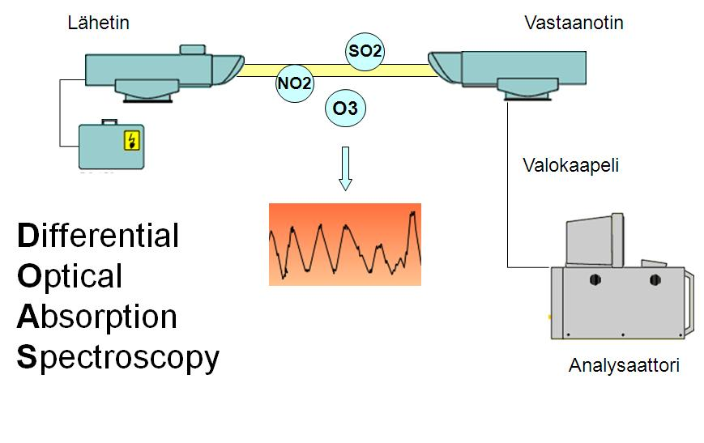
Järjestelmään kuuluu lähetin(Xe-lamppu), joka lähettää valonsäteen vastaanottimeen yleensä muutamien satojen metrien pituisen matkan riippuen sovelluksesta. Tietyt valon aallonpituudet absorboituvat matkalla riippuen läsnäolevista kaasuista ja niiden pitoisuuksista. Mittaustulokset johdetaan vastaanottimesta optista kuitua pitkin analysaattoriin, joka käsittelee tulokset käyttäen spektrometriä. Tarkat ja monipuoliset mittaustulokset ovat käytössäsi reaaliajassa tai tulevaa laajempaa analyysia varten. (Ks. kuva 1)
Kuva 1: DOAS-mittausperiaate
Monipuolisen käyttöohjelmiston ansiosta järjestelmä se soveltuu moneen käyttöön. Siihen kuuluu tehokkaat työkalut tulosten tilastolliseen analysointiin ja graafiseen esittämiseen. Data on helppo siirtää muihin ulkopuolisiin järjestelmiin ja käyttää jatkotutkimuksiin. Voit myös seurata järjestelmän toimintaa etäyhteydellä keskusasemalta vähentäen rutiinivierailuja mittapisteelle.
Miksi Opsis?
- Avoimen polun mittaukset
- Pitkä elinikä, matalat omistuskustannukset
- Monipolkusovellukset
- Laajan alan valvominen yhdellä järjestelmällä
- IT/FTIR DOAS-teknologia
- Monikaasumittaus(NO, NO₂, SO₂, O₃, NH₃, CS₂, hiilivedyt, bentseenit…)
- Nopea vasteaika ja luotettavat mittaustulokset
- Monipuolinen datankäsittelyohjelmisto
- Mittaustulosten tilastollinen analysointi
- Datan graafinen esittäminen
- Tulosten helppo siirtäminen muihin ulkopuolisiin sovelluksiin ja niiden jatkokäsittely.
- Etäkäyttövalmius
- Seuraa laitteen toimintaa ja käsittele tuloksia toimistosta käsin.
- Ei rutiinivierailuja mittapisteelle.
- Kansainvälisesti sertifioitu ja hyväksytty
- Satoja järjestelmiä käytössä maailmanlaajuisesti
- Asiantunteva huolto- ja tukihenkilökunta saatavilla ympäri maailmaa.

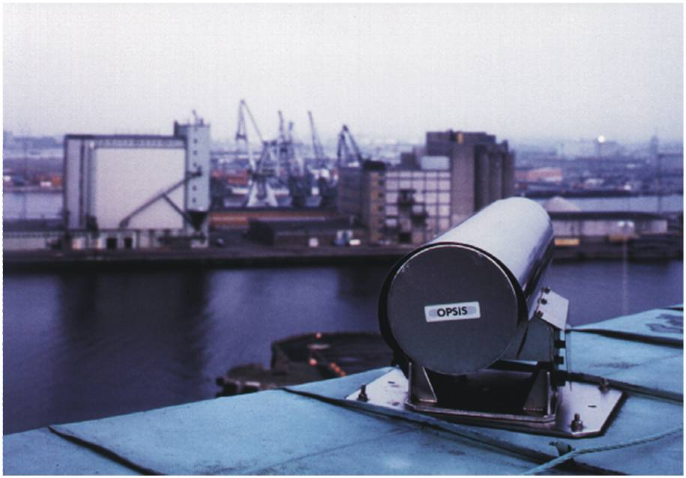
Kuva 2: Opsis IR/FTIR lähetin
Järjestelmällä mittaat kaikkia tarvittavia hajapäästöjä kuten esimerkiksi SO₂, NO₂, NO, O₃, NH₂, CS₂ ja aromaattisia hiilivetyjä yhdellä kustannustehokkaalla järjestelmällä. Kaasukonsentraatiomittauksien lisäksi voit liittää samaan järjestelmään mm. lämpötilaa, ilmanpainetta tai tuulen suuntaa ja nopeutta seuraavan sääaseman tai Opsis SM-200 pölymittarin.
Opsis-järjestelmä on konfiguroitavissa vastaamaan asiakkaan tarpeita monissa eri sovelluksissa. Monipolku signaalinkäsittelyn ansiosta yksi järjestelmä voi käyttää useampaa mittalaitetta laajankin alan seuraamiseen. Järjestelmiä on käytössä sadoissa sijainneissa maailmanlaajuisesti. Joitakin sovelluksia ovat:
Mittaus katolla: Yleisesti seuraamaan ilmanlaatua kaupunkialueilla ympäristövalvontaan ja pitkäaikaisen kehityksen analysointiin.
Mittaus katutasolla: Seurataan millaisiin saasteisiin kaupungilla liikkuvat altistuvat päivittäin käyttäen joko kiinteitä, tai liikuteltavia mittausjärjestelmiä .
Mittaus alueen rajoilla: Rajatulta alueelta poistuvien päästöjen mittaaminen. Esimerkiksi muodostamalla teollisuuslaitoksen ympärille neliönmuotoisen ”aidan”(Ks. kuva 3) IR/FTIR DOAS valosäteillä, valvotaan tehokkaasti päästöjä ja voidaan saada ennakkovaroituksia mahdollisista toimintahäiriöistä laitoksessa.
Lentokenttämittaukset: Lentokoneiden päästöjä mitataan niiden noustessa ja laskiessa. Tätä dataa käytetään eri lentokonetyyppien analysointiin, sekä ympäristöhaittojen ennaltaehkäisyyn.
Kuva 3: Rajatun alueen päästöjen mittaus

